ESCUELAS DEPORTIVAS 2025-26
HOJA DE INSCRIPCIÓN INDIVIDUAL

AYUNTAMIENTO: | AYUNTAMIENTO DE COCA | MODALIDAD 1: | MA/JU | FUTBOL SALA
 |  | HORARIO |  | DE 17:00H A 18:00H
 |  | NACIDOS |  | 2016-2017-2018

Datos del representante o tutor:
NOMBRE Y APELLIDOS:
FECHA DE NACIMIENTO: |  | D.N.I.:

Datos del participante:
NOMBRE Y APELLIDOS:
FECHA DE NACIMIENTO: |  |  | D.N.I.:
DOMICILIO:
CODIGO POSTAL: |  |  | LOCALIDAD:
TELÉFONO: |  | SEXO:
E-MAIL:
ASEGURADOR (1): |  |  |  | PRESTADOR (2):
Nº TARJETA SANITARIA (3):
- INSS, MUFACE, ISFAS, MUGEJU… (2) SACYL, ADESLAS, MAPFRE, ASISA, SANITAS, DKV, ETC.
(3) En las tarjetas de la Seguridad Social este nº comienza por 4 letras (antiguas) o por las letras CYL (nuevas). Ver imagen pag. 2

Autoriza a participar en el programa “Escuelas Deportivas 2025-2026”, manifiesta conocer y aceptar las condiciones establecidas en las bases de la convocatoria aprobadas por la Diputación de Segovia y publicadas en su página web (https://www.dipsegovia.es/la-institucion/areas/cultura-juventud-y-deportes/deportes/escuelas-deportivas) y autoriza a la Diputación a captar y publicar las imágenes tomadas en relación con la actividad deportiva realizada.
En........................................................, a ...... de .................................... de 2025
La presente inscripción supone la obligación del pago del curso completo 2025/2026 (25,00 euros) que será ingresada en cualquiera de las cuentas bancarias de las que es titular el Ayuntamiento de Coca.
CAJA RURAL C/C ES46 3060-1003-88-0033892415
LA CAIXA C/C ES91 2100 3558 2613 0002 2994
SANTANDER C/C ES31 0030-1073-32-0001210272

Se acompañará resguardo acreditativo del pago de la cuota de participación.

Fdo.: Madre, padre o tutor

----------------------------------------------------------------

PROTECCIÓN DE DATOS
Responsable del tratamiento: Diputación de Segovia. | Finalidad: Tramitar y gestionar la solicitud de participación en el programa ESCUELAS DEPORTIVAS. | Legitimación: El tratamiento de datos se basa en el artículo 6.1 b) del RGPD: ejecución de un contrato o para la aplicación de medidas precontractuales. | Destinatarios: No están previstas comunicaciones de datos a terceros salvo obligación legal. | Derechos: Acceder, rectificar y suprimir los datos, así como ejercitar otros derechos, cuando proceda, ante la Diputación de Segovia – c/ San Agustín, 23 – 40071- SEGOVIA. | Información adicional: Consultar el Anexo I – Protección de Datos – Información Adicional.

- ORGANISMO ASEGURADOR.
El organismo asegurador puede ser el Instituto Nacional de la Seguridad Social, o las Mutualidades Administrativas, MUFACE, ISFAS y MUGEJU.
- ENTIDAD RESPONSABLE DE LA PRESTACIÓN DE ASISTENCIA SANITARIA.
Las personas aseguradas por el INSS en base al régimen general, reciben la asistencia sanitaria, en todo caso, en centros y establecimientos de Sacyl.
Por el contrario, las personas aseguradas por las mutualidades administrativas, y por lo tanto pertenecientes bien a MUFACE, ISFAS o MUGEJU, deberán acudir, en caso de accidente deportivo, a la entidad con la que tuvieran concertada la asistencia sanitaria para contingencias de carácter general (SACYL, ADESLAS, ASISA, MAPFRE, D.K.V., etc.).
En el supuesto de que el participante asegurado por una mutualidad reciba asistencia sanitaria del sistema público, como usuario de SACYL, dispondrá de tarjeta sanitaria individual, estando obligado a cumplimentar los impresos consignando en la casilla (1) el Organismo asegurador (MUFACE, ISFAS o MUGEJU) y en la casilla (2) la entidad de la que reciben la prestación sanitaria: SACYL.
En el supuesto de que el participante asegurado por una mutualidad reciba asistencia sanitaria en una Entidad de Seguro Privada, deberá acudir a uno de los centros sanitarios concertados con ésta, ya que de acudir a un centro perteneciente a Sacyl la asistencia prestada le será facturada.
Estos usuarios, al cumplimentar los impresos, deben consignar en la casilla (1) el Organismo asegurador (MUFACE, ISFAS o MUGEJU), y en la casilla (2) la Entidad responsable de la prestación (ADESLAS, ASISA, DKV, etc.).
Por último, se adjuntan imágenes de la Tarjetas Sanitarias Individuales de Sacyl (antigua y nueva), marcado en rojo el código (3) que debe recogerse en los impresos:
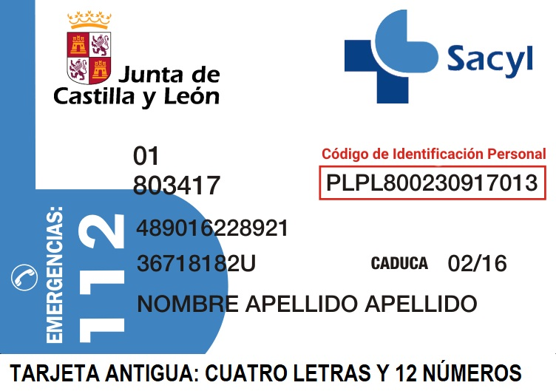
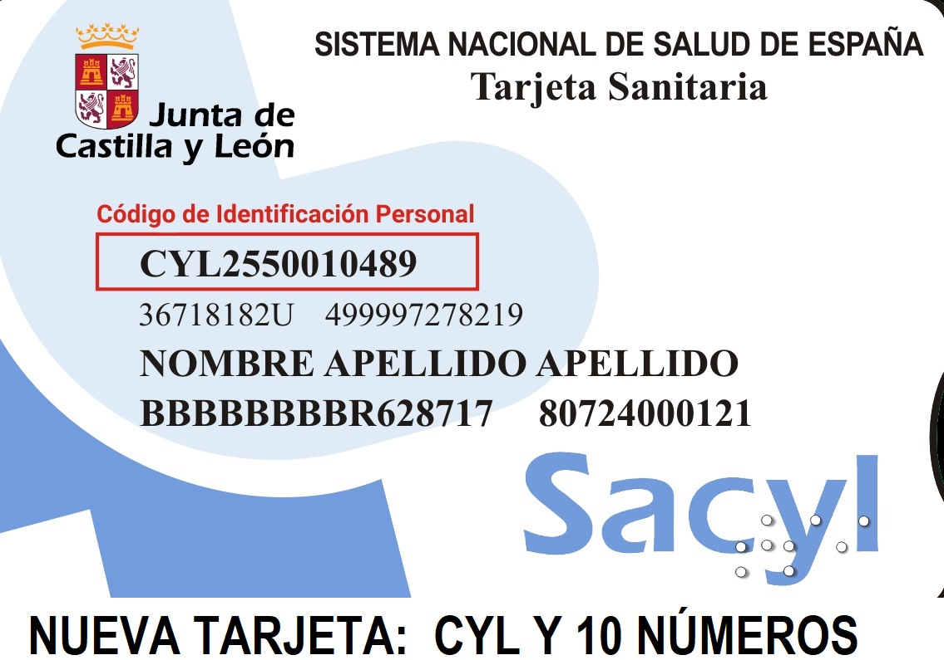

ANEXO I - PROTECCIÓN DE DATOS – INFORMACIÓN ADICIONAL
Responsable del tratamiento
Identidad: Diputación de Segovia – NIF: P4000000B
Dirección postal: Calle San Agustín, 23 – 40071 (Segovia)
Teléfono: 921 113 300
Correo-e: presidencia@dipsegovia.es
Delegado de Protección de Datos (DPD): dpd@dipsegovia.es

Finalidad del tratamiento
Finalidad: Los datos recabados a través del formulario, así como otra documentación que pueda ser adjuntada, serán tratados con la finalidad de tramitar y gestionar la solicitud de los ayuntamientos de la provincia de Segovia, con el objeto de que en el municipio se lleve a cabo una actuación enmarcada en el programa “ESCUELAS DEPORTIVAS”.
Plazos de conservación: Los datos de carácter personal se conservarán durante el tiempo estrictamente necesario para cumplir con la finalidad para la que los datos personales fueron recabados y para determinar las posibles responsabilidades que se pudieran derivar de dicha finalidad y del tratamiento de los datos. Una vez concluido el citado plazo, la conservación se atendrá a lo dispuesto en la normativa de archivos y documentación que afecte a la Diputación.
Legitimación
La base legal para el tratamiento de los datos facilitados en el formulario, así como en la documentación que pueda ser adjuntada, se basa en el artículo 6.1 b) del RGPD: el tratamiento es necesario para la ejecución de un contrato en el que el interesado es parte o para la aplicación a petición de este de medidas precontractuales.
Los datos solicitados son los necesarios para la correcta tramitación de la solicitud.
Destinatarios
No están previstas comunicaciones de datos a terceros salvo obligación legal. No están previstas transferencias internacionales de datos.
Derechos
Las personas afectadas tienen derecho a:
- Obtener confirmación sobre si la Diputación está tratando sus datos personales.
- Acceder a sus datos personales, así como a solicitar la rectificación de los datos inexactos o, en su caso solicitar la supresión cuando, entre otros motivos, los datos ya no sean necesarios para la finalidad para la que fueron recabados.
- Solicitar en determinadas circunstancias:
- La limitación del tratamiento de sus datos, en cuyo caso sólo serán conservados por la Diputación para el ejercicio o la defensa de reclamaciones.
- La oposición al tratamiento de sus datos, en cuyo caso, la Diputación dejará de tratarlos, salvo por motivos legítimos imperiosos, o el ejercicio o la defensa de posibles reclamaciones, incluyéndose, también, el tratamiento de sus decisiones individuales automatizadas.
- La portabilidad de los datos para que sean facilitados a la persona afectada o transmitidos a otro responsable, en un formato estructurado, de uso común y lectura mecánica.
Los derechos podrán ejercitarse ante la Diputación de Segovia – C/ San Agustín, 23 - 40071 (Segovia), utilizando el modelo puesto a su disposición e indicando en el asunto: Ref. Protección de Datos, o bien a través de la Sede Electrónica: https://sedeelectronica.dipsegovia.es. Puede obtener más indicaciones acerca del ejercicio de sus derechos en la página web de la entidad: https://www.dipsegovia.es/prodedimiento-de-ejercicio-de-derechos
Si en el ejercicio de sus derechos, no ha sido debidamente atendido, podrá presentar una reclamación ante la Agencia Española de Protección de Datos – Dirección: C/Jorge Juan, 6 - 28001 MADRID (Madrid) – Sede electrónica: sedeagpd.gob.es.

